# 好友

|  |  |  |  |
| --- | --- | --- | --- |
| 修订日期 | 修订内容 | 版本 | 修订人 |
| 2016-8-01 | 创建 | V1.0.0 | Zhanxu |
| 2016-8-19 | 修改 | V1.1.0 | Zhanxu |
| 2016-8-22 | 修改删除好友方式 | V1.2.0 | Zhanxu |
| 2016-11-25 | 根据会议增加家族，修改排版 | V1.3.0 | Zhanxu |
| 2017-1-13 | 根据新UI调整界面 | V1.4.0 | Zhanxu |

文档定义

|  |  |
| --- | --- |
| 文字颜色 | 定义 |
|  | 已确定内容 |
|  | 待定内容 |
|  | 标注内容 |
|  | 更新内容 |

# 系统简介

游戏的重要社交功能，可以添加好友方便好友间的操作，加入支援功能，可以随时为好友拔刀相助.

# 系统功能结构

# 系统设计

## 好友

### 好友界面

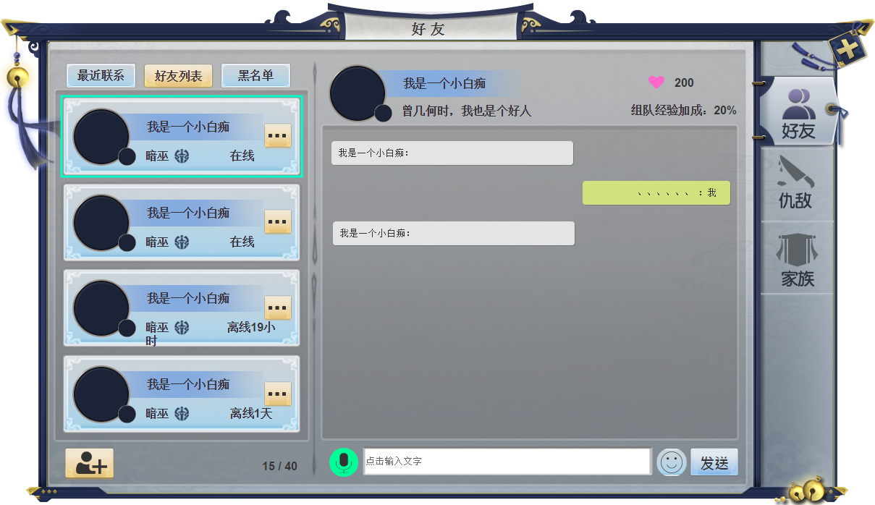

1. 返回上级按钮。
2. 好友功能页签，选中后加选中特效。
3. 界面标题，选中不同的页签更换相应的名字。
4. 好友头像，点击弹出目标角色信息。
5. 私聊按钮，点击后关闭好友弹框，弹出聊天窗口，私聊目标选为当前目标。
6. 组队按钮，点击后向目标发起组队申请。
7. 删除按钮，点击弹出二次确认，确认后删除该好友。
8. 好友数量上限。

### 排序规则

* 状态排序（在线）＞支援（可以）＞等级排序（降序）。

### 邀请组队

* 点击想要邀请组队玩家信息条目上的“组队”功能按钮，发出组队申请。
* 邀请组队只有单向，判定如下：

|  |  |  |
| --- | --- | --- |
| 玩家 | 目标 | 结果 |
| 无队伍 | 无队伍 | 建立队伍，目标、等级为空，玩家为队长。目标受到组队邀请信息。 |
| 无队伍 | 队长/队员 | 错误信息：对方已有队伍。 |
| 队长 | 无队伍 | 经过邀请组队判定。成功发送邀请，失败提示相应错误信息。 |
| 队长 | 有队伍 | 错误信息：目标玩家已有队伍。 |
| 队员 | 有/无队伍 | 错误信息：你不是队长不能发送邀请。 |

### 私聊

* 点击私聊在当前界面上弹出聊天界面。
* 聊天频道设置为私聊。
* 聊天目标设置为你选择私聊的玩家。

### 好友上限

读取config配置表相关配置。

## 添加好友

### 添加好友界面

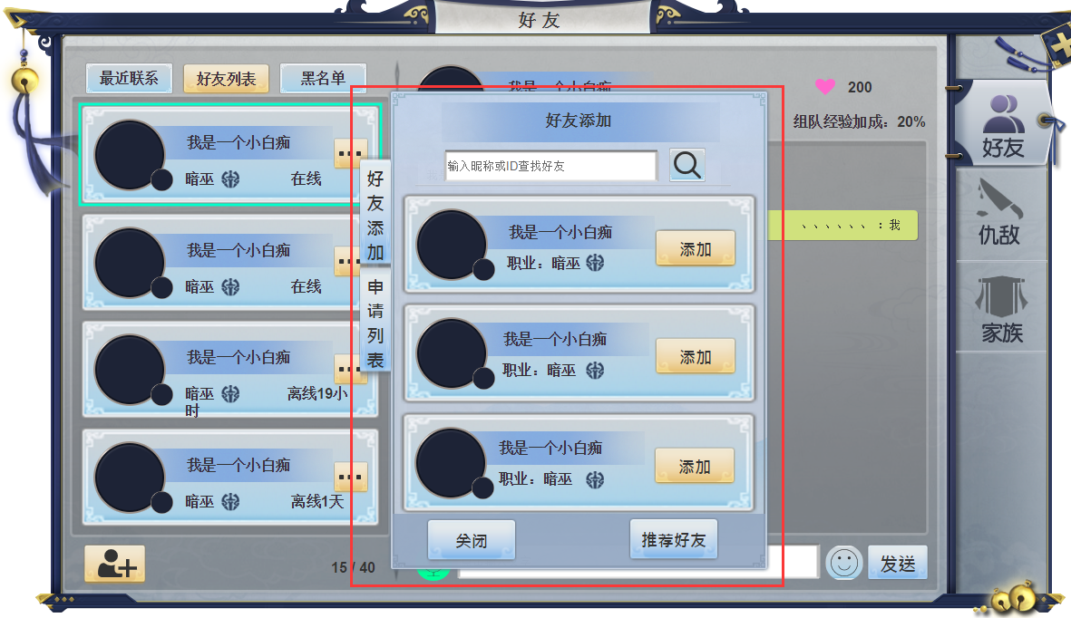

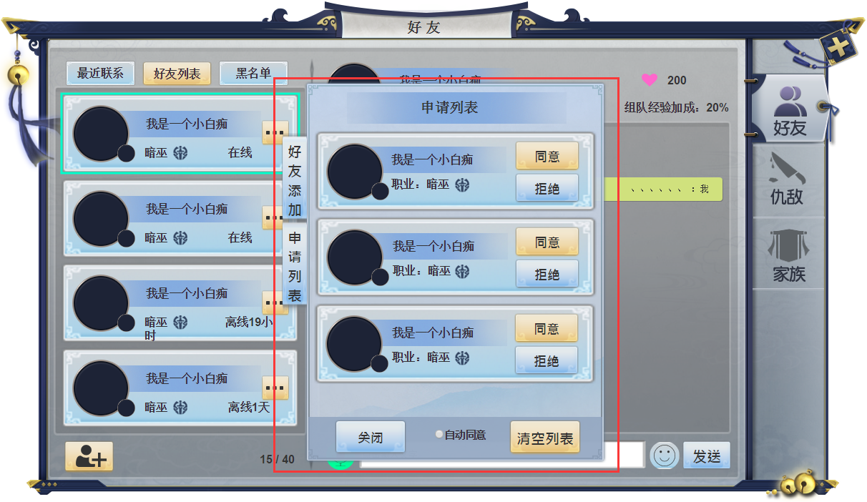

1. 目标加色头像，点击弹出角色信息。
2. 同意按钮，点击接受目标申请。
3. 拒绝按钮，点击拒绝目标邀请。
4. 申请按钮，点击向目标发出好友申请。
5. 添加好友页签，选中加选中特效，如果收到新的好友申请，加红点标识。查看该页签后红点取消。
6. 一键拒绝列表，点击拒绝所有的好友申请。
7. 搜索目标玩家名字输入框。
8. 搜索按钮。
9. 推荐好友按钮，点击刷新推荐好友列表。

### 排序规则

**等待接受**

* 申请时间（新＞旧）。
* 达到上限后删除旧的添加新的。
* 收到相同的申请信息更新旧信息的申请时间为最新。

### 同意或拒绝

* 点击拒绝后删除此条申请，列表信息向上填充。
* 点击同意具体分为以下几种情况：

|  |  |  |
| --- | --- | --- |
| 申请人 | 接受人 | 结果 |
| 好友未满 | 好友未满 | 成为好友；删除申请。 |
| 好友未满 | 好友已满 | 错误信息：你的好友已满；保留申请。 |
| 好友已满 | 好友未满 | 错误信息：对方好友已满；保留申请。 |
| 双方已是好友 | 双方已是好友 | 错误信息：已在好友列表；删除申请。 |

### 申请好友

* 点击申请进行判定如下：

|  |  |  |
| --- | --- | --- |
| 申请人 | 接受人 | 结果 |
| 好友已满 | 好友未满/已满 | 错误信息：你的好友已满。 |
| 好友未满 | 好友未满 | 发送好友申请。 |
| 好友未满 | 好友已满 | 错误信息：目标好友已满。 |
| 双方已是好友 | 双方已是好友 | 错误信息：目标已是你的好友了。 |

### 搜索

* 点击输入框输入想要搜索玩家的名称。
* 名字需100%匹配。
* 输入完毕后点击搜索按钮。
* 具体有以下几种情况。

|  |  |
| --- | --- |
| 输入情况 | 搜索结果 |
| 正确输入 | 列表中显示目标玩家信息。 |
| 错误输入 | 错误信息：目标玩家不存在。 |
| 无输入 | 错误信息：请输入玩家名称。 |

### 好友推荐

* 点击好友推荐根据玩家等级推送5个好友。
* 再次点击清楚之前的推荐，在推送5个好友。
* 推送好友根据玩家等级向上下选取。
* 不重复推送，已经是好友的不推动。

### 等待接受上限

读取config配置表相关配置

## 仇敌

### 仇敌界面

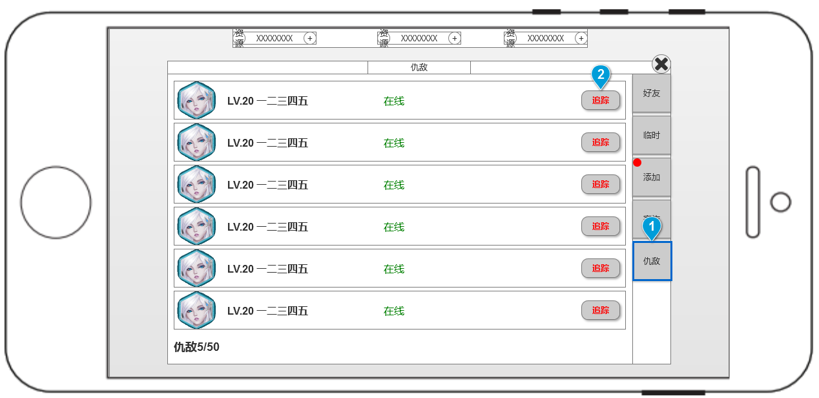

1. 仇敌页签，点击加选中特效。
2. 追踪按钮，点击追查目标目前所在地。

### 仇敌添加

* 被其他玩家击杀后，会将目标名字添加进仇敌列表。

### 仇敌排序

* 添加时间（新＞旧）

### 仇敌删除

* 仇敌无法主动删除。
* 当新添加仇敌超过上限时，新的仇敌替换旧的仇敌。
* 相同的仇敌重复替换添加，更新他的添加时间。

### 仇敌信息

* 可以点击玩家头像查看仇敌详细信息。
* 和好友一样，显示仇敌在线或离线信息。

### 入侵追踪

* 点击追踪后屏幕中间弹出目标玩家所在地的提示信息。

## 家族

家族界面之后确认家族功能后补全。

# 美术需求

界面和图标参考线框图

功能按钮注意做点击回馈效果

# 统计需求

# 其他